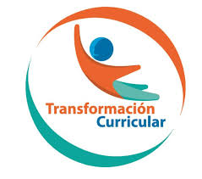
Guía de trabajo autónomo
FRANÇAIS
Guide du travail autonome Nº 4 pour les élèves du IIIº cycle et d’éducation diversifiée
El trabajo autónomo es la capacidad de realizar tareas por nosotros mismos, sin necesidad de que nuestros/as docentes estén presentes.
Le travail autonome est la capacité de réaliser des tâches par nous-mêmes sans aucune aide de nos enseignants en présentiel
Collège / Lycée : ___________________________
Professeur(e) : _________________
Niveau : 9ª annèe
Matière : Français
- Me preparo para hacer la guía
Je me prépare pour le travail
Pautas que debo verificar antes de iniciar mi trabajo.
- Les étapes de vérification avant de commencer mon travail :
Materiales o recursos que voy a necesitar  Matériaux nécessaires | Cuaderno de francés, lápiz, lápices de color, hojas bond o cartulina o papel construcción, lapicero, borrador, maquinilla, celular o computadora, conexión internet (opcional), un diccionario francés-español (opcional).  Cahier de français, crayon, stylo, taille-crayon, crayons à couleurs gomme, prises de l’internet, ordinateur ou téléphone portable, connexion internet (optionnelle) un dictionnaire français-espagnol (optionnel).
Condiciones que debe tener el lugar donde voy a trabajar  Conditions pour le lieu où je vais travailler | Una mesa o escritorio cómodo, limpio, sin distractores cercanos.  Petite table ou bureau, commode et propre. Sans bruits et distractions possibles
Tiempo en que se espera que realice la guía.  Temps disponible pour réaliser le guide de travail | Las tareas lingüísticas propuestas pueden tomar entre 40 y hasta 80 minutos ( una semana )  Ce sont des tâches linguistiques pour travailler individuellement, entre quarante et quatre vingt minutes par semaine.

- Voy a aprender
J’apprends

Indicaciones  Indications | El tema de viajar es importante cuando todos soñamos con conocer muchos lugares del mundo, pero lo primero es conocer más de nuestro país. Tantos turistas llegan a Costa Rica buscando lo que nosotros tenemos tan cerca: parques, playas, ríos, animales, climas, museos, artesanía, entre muchos otros. Por lo tanto, en estas pequeñas tareas lingüísticas, vamos a usar de tema central algunos lugares turísticos importantes de Costa Rica en francés. Trabaja en orden y siguiendo los pasos que tienen cada una de las tareas propuestas .
Actividad  Tâche(s) | - Observación del mapa y las zonas turísticas que el grupo de turistas hará en sus vacaciones en Costa Rica  - Descubre el nombre de los 6 lugares  - Completa el cuadro con las diferentes actividades posibles en cada lugar (ver cuadro en anexo)  - Vas a seleccionar otro lugar turístico de Costa Rica y harás un pequeña publicidad para estos turistas : usarás imagen, palabras en francés, expresiones en francés, y mencionar al menos dos actividades que pueden realizar en ese lugar que recomendarás .  - Mira estos videos sobre Costa Rica : https://www.youtube.com/watch?v=_Warq6jzpbc  https://www.youtube.com/watch?v=BiS59T1Kjpw  - Puedes hacer la publicidad a través de un pequeño video también original, creativo de no más de 1 minuto 20 segundos máximo. Y lo podrás compartir con tu profesor y tus compañeros de clase en una sesión virtual de clase o lo envías por correo o whatapp también.

- Pongo en práctica lo aprendido
Je mets en pratique ce que j’ai appris

Indicaciones  Indications | Después de realizar las tareas propuestas, vas a responder a las siguientes preguntas:
Indicaciones o preguntas para auto regularse y evaluarse  Indications ou questions pour l’autorégulation et l’autoévaluation. | - Identifico en un documento lugares turísticos importantes de mi país ?  - Reconozco en un texto características de los lugares turísticos ?  - Elaboro oraciones simples para presentar un lugar turístico de mi país ?  - Presento en forma oral o escrita un lugar turístico de mi país ?
GRILLE D’AUTOEVALUATION DU TRAVAIL AUTONOME :

Con el trabajo autónomo voy a aprender a aprender

Avec le travail autonome je vais apprendre à apprendre.
Reviso las acciones realizadas durante la construcción del trabajo.
Je vais réviser les actions faites pendant l’élaboration du travail (des tâches)
Marco una X encima de cada símbolo al responder las siguientes preguntas
Je coche d’un X sur le symbole pour répondre aux questions :
¿Leí las indicaciones con detenimiento?  J’ai lu les instructions attentivement ? | Oui Non
¿Subrayé las palabras que no conocía?  J’ai souligné les mots inconnus ? | Oui Non
.Utilicé diferentes apoyos para completar las tareas lingüísticas (diccionario, libros, apuntes, acceso a internet, a mi familia )  J’ai utilisé différents supports pour compléter les taches linguistiques (dictionnaire, livres, mes notes du cahier, accès internet, aux membres de ma famille) | Oui Non

Con el trabajo autónomo voy a aprender a aprender /

Avec le travail autonome j’apprends à apprendre :
Valoro lo realizado al terminar por completo el trabajo. J’évalue à la fin du travail

Marca una X encima de cada símbolo al responder las siguientes preguntas
Je coche d’un X sur le symbole pour répondre aux questions suivantes :
¿Leí mi trabajo para saber si es comprensible lo escrito o realizado?  J’ai lu les indications pour savoir si je comprends | Oui Non
¿Revisé mi trabajo para asegurarme si todo lo solicitado fue realizado?  J’ai révisé mon travail pour assurer que tout a été fait. | Oui Non
¿Me siento satisfecho con el trabajo que realicé?  Je me sens satisfait avec mon travail ? | Oui Non
Sauvez des vies, restez chez vous !... Covid 19.

ANEXO 1 : Un parcours touristique au Costa Rica : regardez la carte et faites la recherche des 6 endroits à visiter par un groupe de touristes francophones . ( localiza los 6 lugares que visitaràn un grupo de turistas francohablantes en Costa Rica )
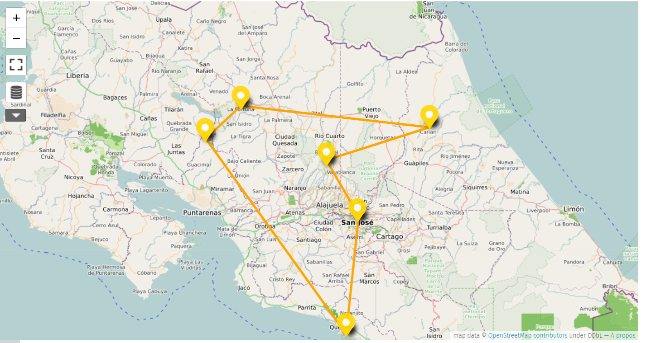
1_________________2_________________3_______________
4___________________ 5__________________6_______________________

Anexo 2 REGARDEZ LA LISTE D’ACTIVITES POSSIBLES DANS CHAQUE ENDROIT TOURISTIQUE Classifiez-les !
1 | 2 | 3 | 4 | 5 | 6

Qu’est ce qu’on peut faire au Costa Rica ? Lisez l’information suivante : Savez vous de quel endroit il s’agit ? ( sabes de que lugar se trata ? ) Busca el vocabulario que no conozcas, aprende nuevas palabras .
- Le Marché central
- Visiter le volcan Poas et ses différents sentiers au départ d’Alajuela
- Assister au spectacle de la ponte des tortues de juillet à aout
- Flâner dans le jardin tropical de « La paz waterfall gardens »
- Vous balader en bateau dans le parc national de Tortuguero pour observer la faune et flore
- Découvrir une finca de Café
- Le Thèatre National
- Se délasser dans les sources d’eaux chaudes
- Se balader sur des ponts suspendus
- Le Musée national
- Le Parc Manuel Antonio
- Se baigner dans la cascade de la Fortuna
- Découvrir l’environnement si particulier de la cloud Forest et observer les quetzals
- Faire le plein de sensation en Zip line
- Allez jusqu’aux plages qui sont magnifiques
- Se faire quelque frayeur sur le Hanging bridge
- Observer les grenouilles de nuit
- Randonner sur le cerro Chato
- Le marché artisanal
- Surfer

Anexo 3 : INVITATION AUX TOURISTES : escoges un lugar de CR a tu gusto !

BON VOYAGE AU COSTA RICA !

